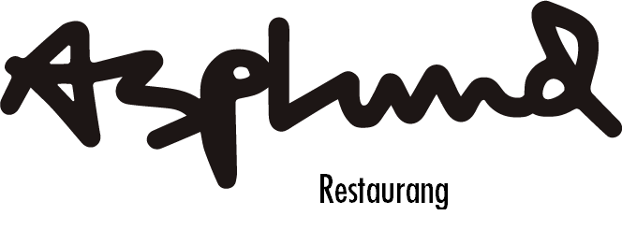

Kanapéer

Skagenröra på filmjöksbröd

Laxtartar med dill, kapris, dijonaise på rågbröd

Krustad med västerbottenost, äggcrème och löjrom

Jordärtskockscreme med tryffel, picklad lök, krasse och jordärtskockachips

Smördegsflarn, ostcrème, persilja

Svampcrème på brioche med picklad lök och krasse

Bakad potatis med rökt Fröyalax och pepparotscreme

Gurka med wasabicrème, soja och forellrom

Saltgurka med smetana, gulbeta, honung och citron

40 kr st

(Minimum beställning 10 stycken/sort)